**Самоанализ**

**профессиональной деятельности Подлипалиной Александры Васильевны,**

**педагога дополнительного образования I квалификационной категории,**

**руководителя танцевальной студии «Александрия»**

**ГККП «Центр внешкольной работы»**

**отдела образования г. Уральск**

Учитель - это человек, который учится всю жизнь,

только в этом случае он обретает право учить.

В.М. Лизинский.

Кружковая работа предусматривает различные возможности развития и реализации творческого начала у каждого ребенка. Особенно неограниченны эти возможности в хореографическом искусстве. Эти занятия открывают для детей новые пути познания, обогащают их внутренний мир, позволяют с пользой проводить свободное время.

Моя деятельность как педагога дополнительного образования началась в 2000 году. Тогда же был создана танцевальная студия «Александрия».

Работа танцевального кружка «Александрия» осуществлялась на основе разработанной программы календарного планирования.Миссия педагога в современном дополнительном образовании – особая, дать ребенку не только разнообразную информацию, но и включить его в значимую деятельность. Ведь сегодняшнему обществу необходимы образованные, творчески мыслящие, способные не растеряться в жизненных условиях и ситуации личности. Дети по природе своей подвижны, восприимчивы к музыке, не скрывают своих эмоций, для них танец естественное состояние души и тела. Он помогает детям раскрепостить внутренние силы, дает выход спонтанному чувству танцевального движения, позволяет почувствовать свою национальную пренадлежнось. Хореография способствует гармоничному развитию детей, учит их красоте и выразительности движений. Формирует их фигуру, развивает физическую силу и выносливость.

Моё педагогическое кредо – «Чтобы быть хорошим преподавателем, нужно любить то, что преподаешь и любить тех, кому преподаешь». Поэтому главной целью своей профессии считаю создание условий для творческой деятельности обучающихся, в которой каждый смог бы проявить себя как личность.Целью преподавания искусства хореографии являлось первостепенное воспитание нравственно - эстетических чувств, формирование познавательного интереса и любви к танцу. Раскрытие художественно - творческих, музыкально - двигательных способностей, творческой активности, самостоятельности, упорства и трудолюбия учащихся.

С целью достижения эффективности учебно-воспитательного процесса в своей работе руководствуюсь педагогическими заповедями***:***

***-***Принимать ребенка таким, каков он есть***.***

И, поэтому, моя исходная позиция, как педагога, в этом вопросе – доверие, опора на имеющийся у ребёнка потенциал, поиск и развитие его дарований, способностей.

-Быть справедливым и последовательным в воспитании и обучении.

Быть справедливым – это, значит, увидеть победу, пусть самую маленькую, даже простое старание ребенка. Педагогу очень важно уметь видеть, удивляться, восхищаться, приходить в восторг от способностей своих детей.

-Быть примером для детей в воспитании любви к хореографии, увлеченности этим видом искусства. Уметь сопереживать их успехам и неудачам, нести за них ответственность.

Задачами занятий являлось формирование у учащихся танцевальных умений и навыков на основе освоения программного материала.

-раскрыть способности, интеллектуальный, творческий и нравственный потенциал каждого обучающегося;

-способствовать приобретению обучающимися опыта сотрудничества, в том числе и с взрослыми;

-воспитывать уважительное отношение к результатам труда других людей;

-формировать терпение и работоспособность, навыки перспективного планирования своей деятельности, самоконтроля и самооценки, как основы и гарантии постоянного возрастания его социальной значимости;

-совершенствовать формы организации учебной деятельности;

-использовать новые педагогические технологии, эффективные методики обучения.

Реализацию поставленных задач осуществляю через учебно-воспитательную деятельность на занятиях, индивидуально с каждым воспитанником, в сотрудничестве с коллегами и родителями.

Собранные методические, диагностические материалы и полученный практический опыт легли в основу авторской программы «Русский танец».

Программа основана на Методике преподования народно сценического танца. Ее главная задача научить детей правельной постановке корпуса, ног, головы развитие элементарных навыков координации движения. В программе написано об истории Русского танца, а также об их видах.

Пример руководителя также является важным образовательным и воспитательным моментом, поэтому самообразование стало основой и необходимым условием моей педагогической деятельности. Я постоянно работаю над повышением своего профессионального уровня посредством следующих видов деятельности: изучением разнообразной методической литературы и периодических изданий, участием в массовых мероприятиях различного уровня и прохождением курсов повышения квалификации педагогических работников.

В 2016 году я прошла курсы повышения квалификации. Министерство образования и науки Республики Казахстан АО Национальный Центр повышения квалификации "ӨРЛЕУ".

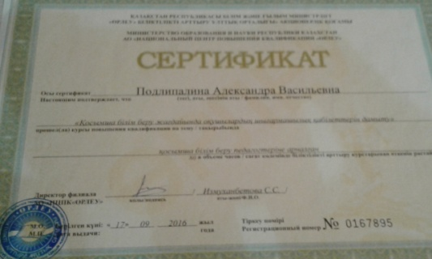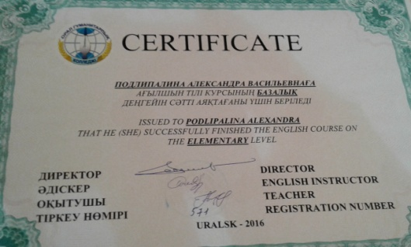

Работа педагога требует постоянного движения вперёд, овладения передовым опытом, умения делиться своими достижениями. Я стараюсь активно участвовать во всех **мероприятиях, проводимых в Центре внешкольной работы -** методических объединениях, педагогических советах, мероприятиях для города; **сотрудничаю с другими танцевальными коллективами Уральска.**

Мои воспитанники являются участниками в 2018 - Қазақстан Республикасы " Жеті Өнер" шыгармашылық орталығы. Диплом "Алатау шыңы" 2 Республикалық балалар мен жастар шығармашылық конкурсынын "Хореографиялық өнері» Танцевальная студия «Александрия» Бас жүлде.

В 2018г Воспитанница танцевальной студии Мокшина Анна была награждена дипломом лауреата 1 степени за участие в конкурсе " Жеті Өнер"

В 2019г Коллектив принимал участие Республиканском танцевальном фестивале Golden Stars, где был награжден дипломом 3 степени.

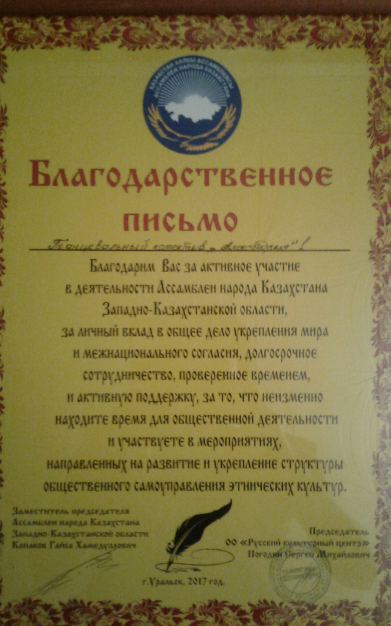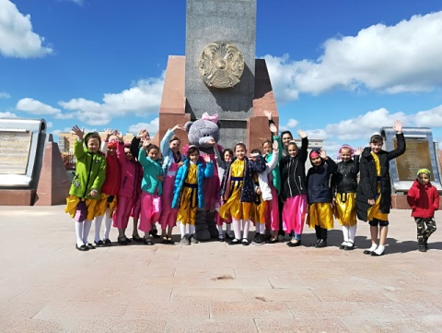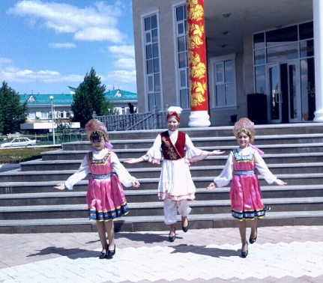

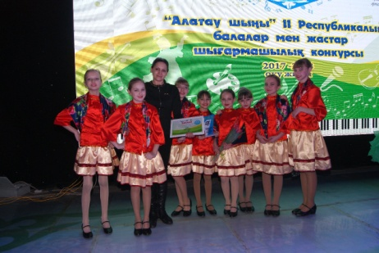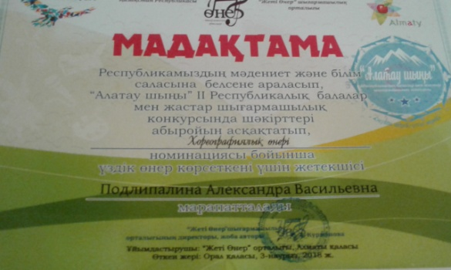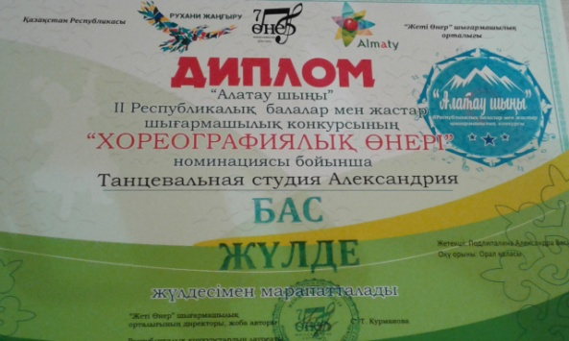

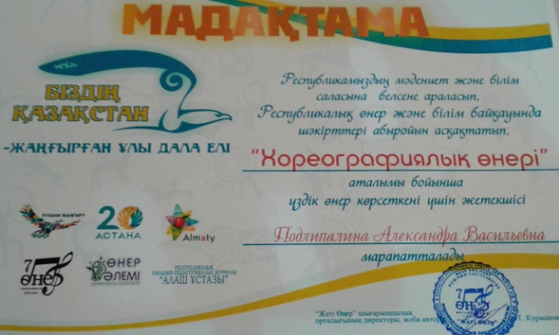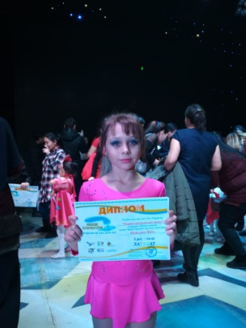

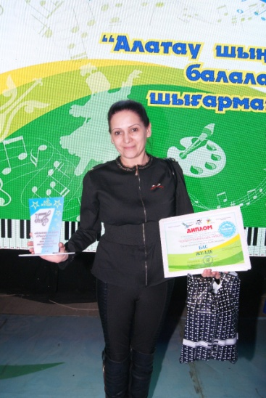

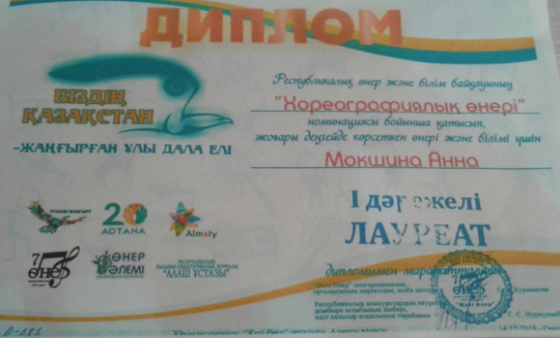

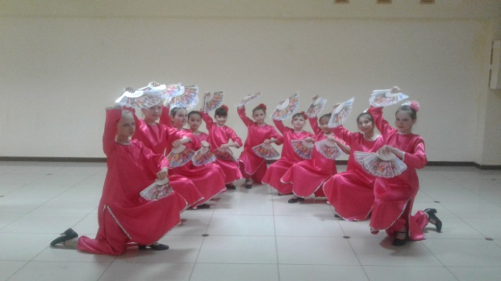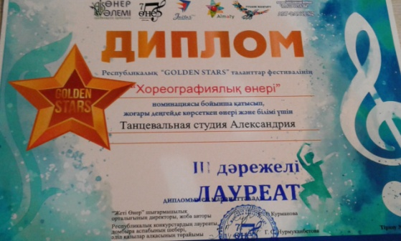

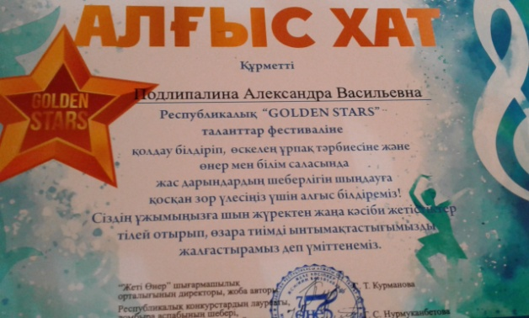

По своему практическому опыту считаю, что каждый педагог должен уметь всегда найти возможность оказать содействие талантливому ребенку в его дальнейшем творческом росте. Ведь выявление и воспитание молодых талантов, передача им своих навыков и знаний, а затем содействие им в дальнейшем творческом росте и есть почетная обязанность педагога-хореографа.   
Подытоживая, следует отметить, что занятия детей в хореографическом коллективе являются прекрасным средством их воспитания, так как:   
1. Занятия организуют и воспитывают детей, расширяют их художественно-эстетический кругозор, приучают к аккуратности, подтянутости, исключают расхлябанность, распущенность.   
2. Занимаясь в коллективе, дети развивают в себе особо ценное качество - чувство «локтя», чувство ответственности за общее дело.   
3. Приучают детей четко распределять свое свободное время, помогают более организованно продумывать свои планы.   
4. Занятия помогают выявить наиболее одаренных детей, которые связывают свою судьбу с профессиональным искусством.   
5. Они определяют педагогические и организаторские способности детей.

.